[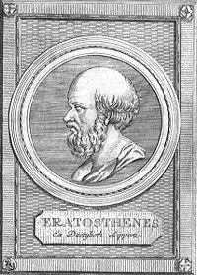](http://ru.wikipedia.org/wiki/%D0%A4%D0%B0%D0%B9%D0%BB:Eratosthenes.jpg)

|  |  |
| --- | --- |
| **Tug’ilgan sanasi** | [**er.avvalgi**](http://ru.wikipedia.org/wiki/276_%D0%B3%D0%BE%D0%B4_%D0%B4%D0%BE_%D0%BD._%D1%8D.) **276** |
| **Tug’ilgan joyi** | [**Kirena**](http://ru.wikipedia.org/wiki/%D0%9A%D0%B8%D1%80%D0%B5%D0%BD%D0%B0_(%D0%B3%D0%BE%D1%80%D0%BE%D0%B4)) |
| **Vafot etgan sanasi** | [**er.avvalgi**](http://ru.wikipedia.org/wiki/276_%D0%B3%D0%BE%D0%B4_%D0%B4%D0%BE_%D0%BD._%D1%8D.) **194** |
| **Ilmiy qiziqishlari** | [**geografiya**](http://ru.wikipedia.org/wiki/%D0%93%D0%B5%D0%BE%D0%B3%D1%80%D0%B0%D1%84%D0%B8%D1%8F)**,**[**matematika**](http://ru.wikipedia.org/wiki/%D0%9C%D0%B0%D1%82%D0%B5%D0%BC%D0%B0%D1%82%D0%B8%D0%BA%D0%B0)**,** [**astronomiya**](http://ru.wikipedia.org/wiki/%D0%90%D1%81%D1%82%D1%80%D0%BE%D0%BD%D0%BE%D0%BC%D0%B8%D1%8F)**,** [**she`riyat**](http://ru.wikipedia.org/wiki/%D0%9F%D0%BE%D1%8D%D0%B7%D0%B8%D1%8F) |
| **Ish joyi** | [**Iskandariya**](http://ru.wikipedia.org/wiki/%D0%90%D0%BB%D0%B5%D0%BA%D1%81%D0%B0%D0%BD%D0%B4%D1%80%D0%B8%D0%B9%D1%81%D0%BA%D0%B0%D1%8F_%D0%B1%D0%B8%D0%B1%D0%BB%D0%B8%D0%BE%D1%82%D0%B5%D0%BA%D0%B0) **kutubxonasini boshqargan** |
| **Almamater** | [**Iskandariya**](http://ru.wikipedia.org/wiki/%D0%90%D0%BB%D0%B5%D0%BA%D1%81%D0%B0%D0%BD%D0%B4%D1%80%D0%B8%D0%B9%D1%81%D0%BA%D0%B0%D1%8F_%D0%B1%D0%B8%D0%B1%D0%BB%D0%B8%D0%BE%D1%82%D0%B5%D0%BA%D0%B0)**, Platon maktabi** |
| **Ustozi** | [**Kirena**](http://ru.wikipedia.org/wiki/%D0%9A%D0%B8%D1%80%D0%B5%D0%BD%D0%B0_(%D0%B3%D0%BE%D1%80%D0%BE%D0%B4))**lik** [**Kallimax**](http://ru.wikipedia.org/wiki/%D0%9A%D0%B0%D0%BB%D0%BB%D0%B8%D0%BC%D0%B0%D1%85_%D0%B8%D0%B7_%D0%9A%D0%B8%D1%80%D0%B5%D0%BD%D1%8B) |
| **Asosiy ishlari** | **Ilmiy xronologiya asoschisi,Yerning birinchi o’lchamlarini bajargan** |

**Ikkinchi Platon**

Eratosfen (Ἐρατοσθένης ὁ Κυρηναῖος)-yunon geografi,astronomi va matematigi. U eramizdan avvalgi 276 yilda tug’ilgan.U yoshligidanoq Iskandariya shahrida yashab,o’sha yerda 1-ustozi,hamyurti Kallimaxdan dastlabki saboqlarini olgan.Iskandariyada olgan bilimlariga qoniqmagan Eratosfen Afinaga yo’l oladi va o’sha yerda Platon maktabi a`zolari bilan yaqindan tanishadi ,bilimlarini oshiradi.Yunon madaniyatining bu ikki markazida tahsil olgan Eratosfen qomusiy alloma sifatida nom qozonadi.U geografiya,matemarika va astronomiyaga oid asarlar bilan birga turli traktat ,komediyalar ijod qilgan. Ustozi Kallimax vafotidan so’ng , Eratosfen mashhur Iskandariya kutubxonasini uzoq yillar boshqaradi.

U hayoti davomida geografiya,matematika,astronomiya va geodeziyaga oid anchagina asarlar yozgan,ammo bizgacha bu asarlarning ozgina qismi etib kelgan.

Matematika sohasida tub sonlar jadvalini tuzishning eng soda usulini taklif etadi.Bu usul “Eratosfen g’alviri” deb nomlanadi.Shuningdek matematika sohasida nisbatlar, o’rtacha qiymatlar haqidagi ishlari va kub ildizlarni chiqarishga mo’ljallangan mezolyabiya asbobi haqidagi ma`lumotlar bizgacha etib kelgan.

Astronomiyaga oid “Katasterizmlar”asarida Eratosfen 700ga yaqin yulduzlarni o’z ichiga olgan yulduz turkumlarini tavsiflagan.

Eratosfenning geografiya sohasidagi asari bizgacha to’liq etib kelmagan.Strabonning yozishicha bu asar uch kitobdan iborat bo’lgan.Birinchi kitob geografiya tarixiga,ikkinchi kitob geografik tushunchalar haqida,uchinchi kitob esa quruqlikning umumiy tavsifiga bag’ishlangan.

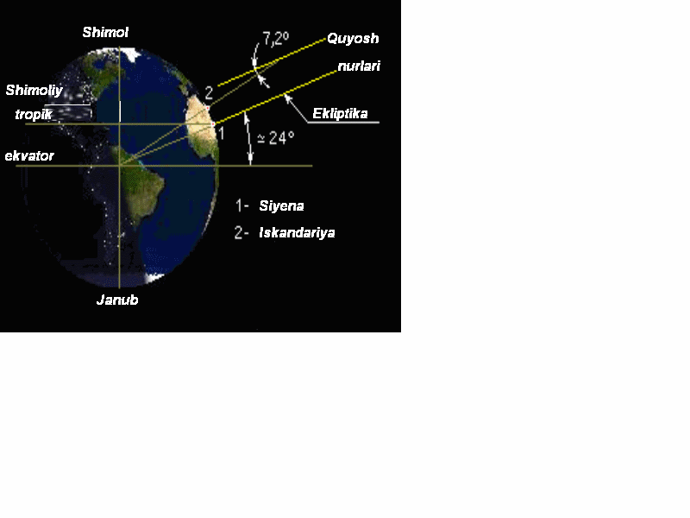 Uning eng muhim ishlaridan biri Yerning dastlabki o’lchamlarini aniqlashni amalga oshirgan. Qadimgi misrliklar quyoshning yozgi turish davrida Siyena(hozirgi Asvon)shahridagi quduqlarni tubigacha yoritishini,Iskandariyada esa bu holat kuzatilmasligini bilishgach.Eratosfen Yerning dastlabki o’lchamlarini aniqlashda shu ma`lumotdan foydalangan.Eramizdan avvalgi 240 yil,19 iyun yozgi quyosh turish kuni Eratosfen skafis yordamida Iskandariyada quyoshning ko’rinma burchagini aniqladi.

O’lchash natijalari 7˚12ˊga ,ya`ni aylananing $1/{50}$ qismiga teng bo’ldi.O’sha kuni Siyenada quyosh zenitda bo’lgan,demak Siyena va Iskandariya orasidagi masofani Yer aylanasining $1/{50}$ qismiga teng deb olish mumkin.Bu ikki shahar orasidagi masofa 5000 stadiy ekanligini aniq bilgan Eratosfen Yer aylanasini 50*5000=250000stadiy,Yer radiusini esa 39790 stadiy deb hisoblaydi.

Eratosfen o’shanda qaysi stadiydan foydalangani ma`lum emas.Agar u yunon stadiysidan foydalahgan bo’lsa(1 yunon stadiysi=178 m) Yer radiusi 7082620m≈7083km,misr stadiysidan foydalangan bo’lsa (1 misr stadiysi=158 m) Yer radiusi 6286820m≈6287kmga teng deb hisoblaydi(hozirgi qiymati 6378,137km). Bu osha davr uchun juda katta aniqlik edi.

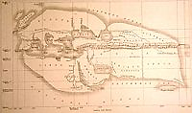

Shuningdek bizgacha Eratosfen tuzgan karta ham etib kelgan.Bu kartada O’rta yer dengizi hududidagi yerlar tasvirlangan.

Eratosfen o’z davrining yetuk olimlaridan biri edi.Zamondoshlari uni “Beta” taxallusi bilan ikkinchi Platon deb hisoblashgan.

Eratosfen nomi geografiya atamasini fanga kiritgan shaxs sifatida darsliklarimiz sahifasidan joy oldi.